Наказ «Ремонт спортивной площадки МБОУ СОШ №27 (ул. Некрасова, 20)»

Поступил во время предвыборной кампании в сентябре 2018 года от жителей избирательного округа №18 Белгорода.
Исполнен в 2019 году.
Работы выполнены за счёт внебюджетных источников. Финансирование составило 10 млн 212 тыс. рублей.
Избирательный округ № 18, МБОУ СОШ № 27

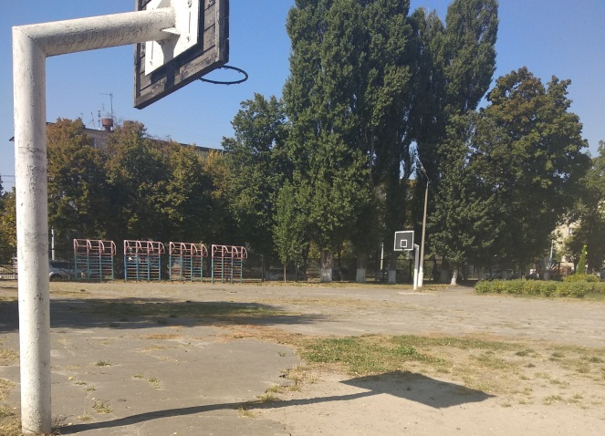 | 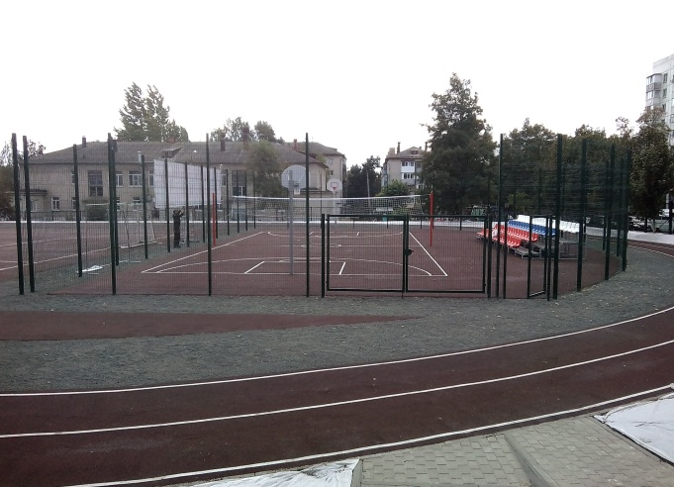
До реконструкции | После реконструкции

